Государственное бюджетное общеобразовательное учреждение
средняя общеобразовательная школа № 695 «Радуга»
Пушкинского района Санкт-Петербург

МЕТОДИЧЕСКАЯ РАЗРАБОТКА

Интегрированный урок математики «В гостях у сказки»
(урок – обобщение в 1 классе)

УМК Школа России

Разработала:
Учитель начальных классов
Куринова Елена Михайловна

2024-2025 год

Тема: Числа от 1 до 10. Сложение и вычитание. |  | Тип: урок повторения пройденного материала.
Цель урока: закрепить знания учащихся по нумерации чисел до 10; закрепить знания, умения и навыки сложения и вычитания в пределах 10; развивать внимание, логическое мышление, математическую речь. учащихся.

Планируемые результаты
Предметные: закреплять знания нумерации от 1 до 10; совершенствовать навыки сложения и вычитания в пределах 10; отрабатывать знания геометрических фигур и линий и их отличительных особенностей; формировать навыки составления и решения простых задач;  закреплять умения сравнивать числа и математические выражения. | Познавательные: формировать умение извлекать информацию из текста и иллюстрации.  Регулятивные: формировать умение оценивать учебные действия в соответствии с поставленной задачей; совершенствовать умение составлять план деятельности на уроке с помощью учителя.  Коммуникативные: прививать слушать и понимать других; формировать умение строить речевое высказывание в соответствии с поставленными задачами; отрабатывать умение согласованно работать в группах и в коллективе. |  | Личностные: формировать эмоциональное отношение к учебной деятельности; формировать чувство сострадания и сопереживания; формировать интерес к устному народному творчеству; развивать общее представление о моральных нормах поведения.
Ресурсы урока: мультимедийное оборудование, презентация, раздаточный материал для детей, раскраска по сказке.
Ход урока
Содержание деятельности учителя |  | Содержание деятельности обучающихся (слайды)
Мотивация к деятельности
1.Организационный момент.  Прозвенел звонок, начался урок.  Ребята! Сегодня у нас необычный урок.  Сегодня мы отправимся с Вами в сказку.  А чтобы нам попасть в сказку, нужно собрать пословицы. (слайд 1)  Молодцы!  2.Эмоциональный настрой.  - Про что пословицы?  – Про добро, нужно делиться добром.  Давайте поделимся друг с другом искоркой добра. (Поделитесь с соседом по парте). «Когда протягиваешь друг к другу руки, ладошки встречаются , и вспыхивает крошечная, теплая искорка добра . Стало тепло и радостно!»  - Я очень рада и думаю, что наш урок тоже принесет радость каждому из Вас.  3.Актуализация знаний.  Отправляемся в волшебный мир русской народной сказки, а вот какой, нам предстоит узнать.  Поставьте числа в порядке возрастания. (Выдаются карточки с цифрами) (слайд 2)  Молодцы!, и сказка эта - «Гуси-лебеди». (слайд 3)  4.Ход урока.  - О чем сказка, давайте вспомним. (слайд 4)  Сестра не досмотрела за братом. Гуси-лебеди унесли братца.  Бросилась девочка догонять гусей-лебедей (слайд 5).  Бежала, бежала и увидела – стоит печка.  - Печка, печка, скажи, куда гуси-лебеди полетели?  Печка ей в ответ:  - Выполни мои задания – скажу. (слайд 6)  Давайте поможем девочке.  Устный счет.  - Назовите наименьшее двухзначное число . (10)  - Назовите число следующее за числом 8. (9)  - Какое получится число, если 5 увеличить на 2? (7)  - Чему равна сумма чисел 3 и 6…? (9)  - Чему равна разность чисел 8 и 3…? (5)  - Назовите число, которое меньше 4, но больше 2 ? (3)  - Назовите число, которое больше 4, но меньше 6 ? (5)  Молодцы, ребята! Помогли девочке!  Побежала девочка дальше. Стоит яблоня  - Яблоня, яблоня, скажи, куда гуси-лебеди полетели?  Яблонька ей в ответ:  - Выполни задание – скажу. (слайд 7)  С яблони упало 7 яблок. А потом упало еще 2 яблока. Сколько всего яблок упало с дерева?  - Ребята! Найдите задачу в своем маршрутном листе.  Решаем задачу, проверяем.  Двое детей у доски, счетный материал - яблоки. 7 красных, 2 зеленых.  Взаимопроверка. 7 +2 = 9 яблок. (слайд 8)  На сколько у Вани яблок больше, чем у Саши? НА 5 БОЛЬШЕ  На сколько у Саши яблок меньше чем у Вани? НА 5 МЕНЬШЕ  Как мы это узнали? Мы ИЗ БОЛЬШЕГО ОТНЯЛИ МЕНЬШЕЕ. Молодцы, ребята! Возвращайтесь на свои места.  А девочка побежала дальше. И увидела речку. Течет молочная река в кисельных берегах. Спросила девочка куда гуси-лебеди полетели, а речка в ответ:  - Реши примеры, скажу. (слайд 9).  Давайте поможем девочке. Найдите на своем пути примеры и решите их. Далее взаимопроверка. ( слайд 10)  Долго бежала девочка. Вдруг видит – стоит избушка на курьей ножке, об одном окошке, кругом себя поворачивается (слайд №11). Стала девочка думать как братца забрать у б.Яги.  - Вспомните ребята, кто помог девочке обхитрить б.Ягу и освободить братца? – Мышка.  - Почему мышка помогла?  Ответы детей. (Потому что девочка накормила мышку кашкой, и за добро мышка ответила добром, помогла девочке.)  Забрала девочка братца и пустилась бежать от б.Яги.  Путь был дальний и девочка устала, и Вы, ребята, наверное, устали?  ФИЗКУЛЬТМИНУТКА (Слайд 12)  - Вы наверное устали?  - И, поэтому – все встали.  Дружно вытянули шеи  И, как гуси, зашипели:  - Ш-Ш-Ш!  Лебеди летят, крыльями машут  Прогнулись над водой, качали головой  Прямо и гордо умеют держаться,  Очень бесшумно за парты садятся.  Убежали брат и сестра от б.Яги, а за ними в погоню - гуси-лебеди.  Добежали до речки.  - Спрячь нас, речка….  А речка в ответ: «Поставьте правильно знаки, спрячу». (слайд 13)  Работа в маршрутном листе.  Проверка (Выражения записаны на доске. Ученики выходят по очереди ), (слайд 14)  Добежали до яблоньки.  - Яблонька, спрячь нас…., а яблонька в ответ: «Расположите правильно в таблице предметы (пирожок, молоко, яблоко, ложка каши)».  (слайд 15)  Пирожок справа вверху  Молоко слева вверху  Яблоко справа внизу  Кашка слева внизу  Ученик работает у доски. Дети работают в маршрутных листах.  Проверка. (слайд 16)  Спрятала их яблонька.  Побежали брат с сестрой дальше и добежали до печки.  -Печка, спрячь нас!  А печка в ответ:  - Нужно решить задачу:  Алёнушка съела 3 пирожка, а Иванушка - на 2 пирожка меньше. Сколько пирожков съел брат? (Слайд 17)  Проверка. (слайд 18).  Помогли мы сестрице найти брата и вернуться домой. . (слайд 19)  5. Итог урока. Рефлексия.  Игра «Лабиринт».  А теперь найдите путь от избушки б.Яги до домика самостоятельно (лабиринт) (Слайд 20)  - Ребята, а пословицы, которые мы собрали вначале урока подходят к нашей сказке? (Слайд 21) Ответы детей.  (Да, нельзя про дела забывать. И родителей нужно слушаться. А на добро нужно отвечать добром, и оно к тебе вернется.)  Девочка прислала вам, ребята в подарок раскраску на память о нашем путешествии. (Слайд 22)  А Баба Яга так и осталась злой, сердитой.  - А вы хотите, чтобы она подобрела?  В начале урока мы с вами дарили искорку добра друг другу. У вас на партах лежат искорки. Давайте раскрасим наших гусей (математическая раскраска), они будут яркие, волшебные и добрые. И вместе с ними отправим нашу искорку добра бабе Яге. Она получит их, и станет добрее. (слайд 23)  Наш урок закончен. Спасибо. |  | 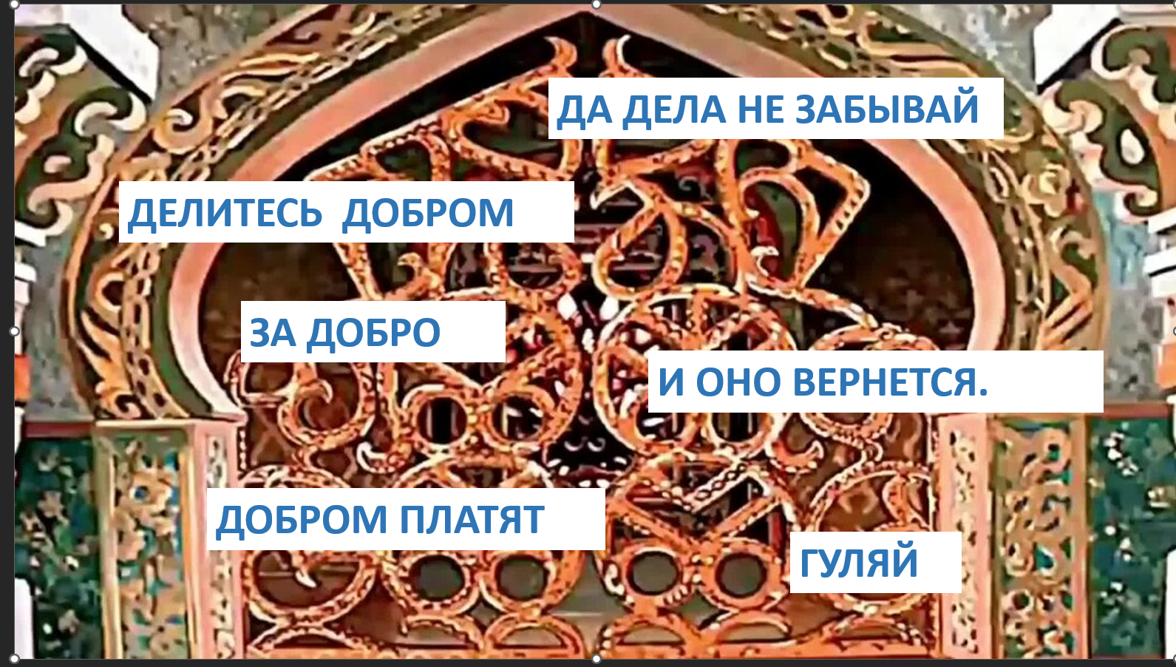  слайд 1  Собирают пословицы: За добро добром платят. Гуляй да дела не забывай. Делись добром и оно вернется.  Делятся искоркой добра.  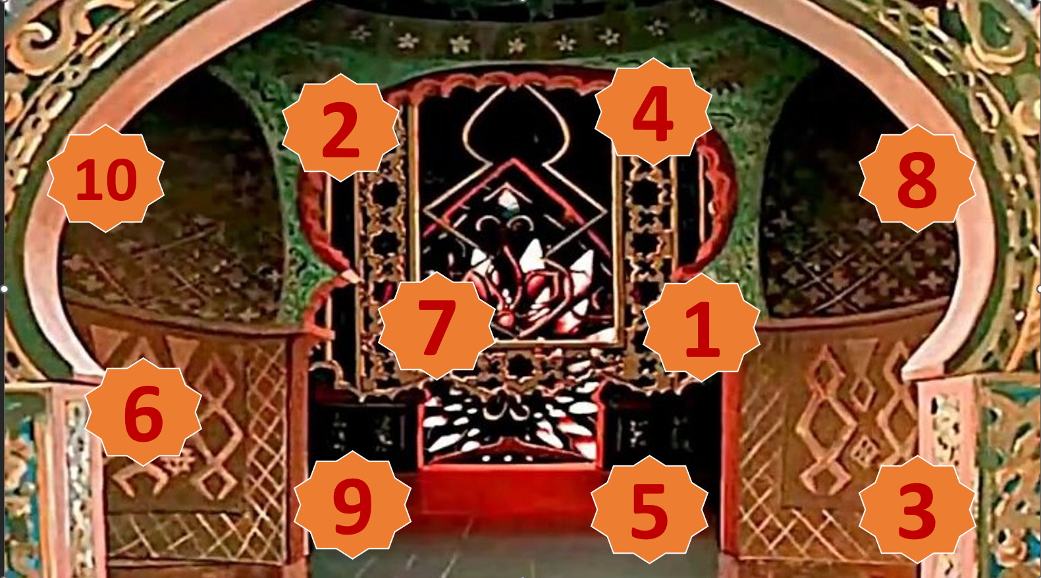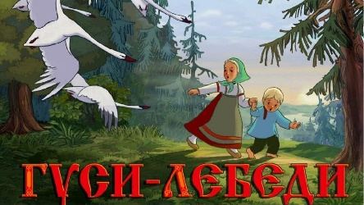  слайд 2 слайд 3  Ставят числа в порядке возрастания, и перевернув карточки читают название сказки.  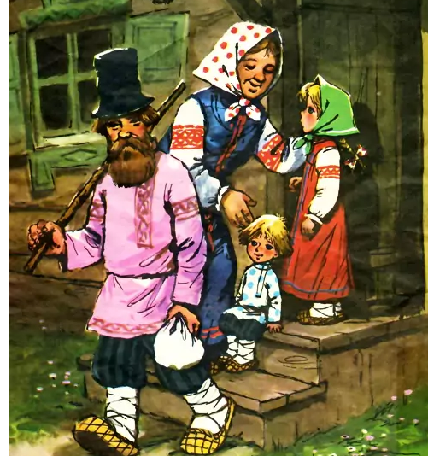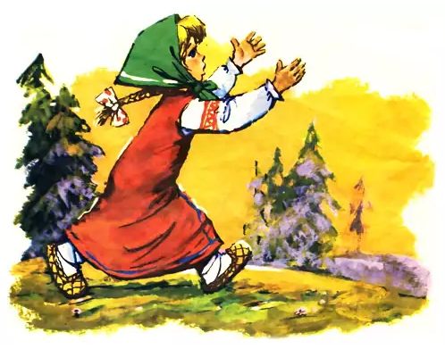  слайд 4 слайд 5  Отвечают на вопросы.  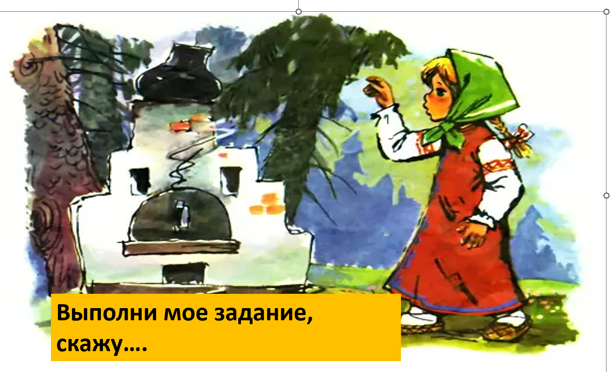  слайд 6  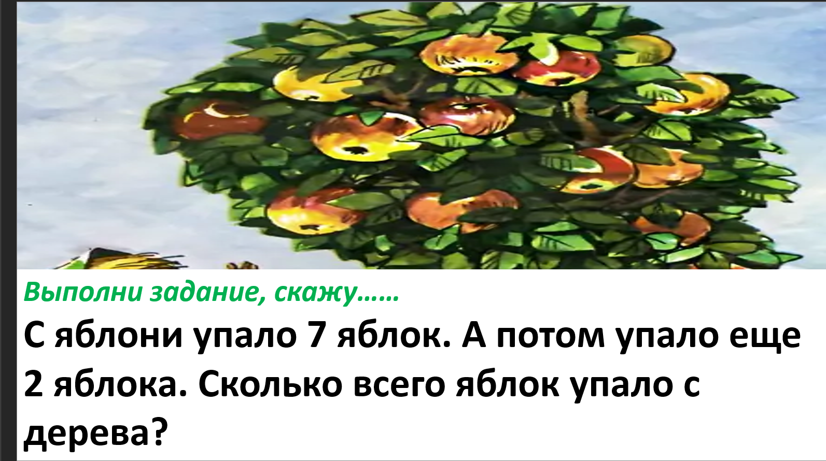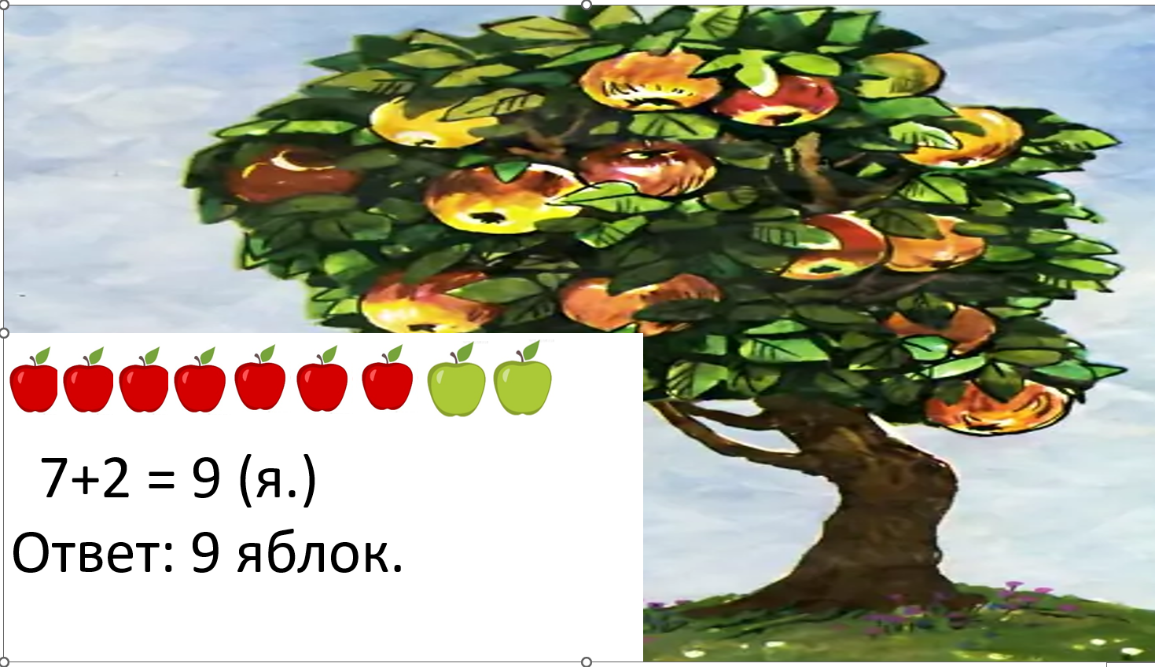  слайд 7 слайд 8  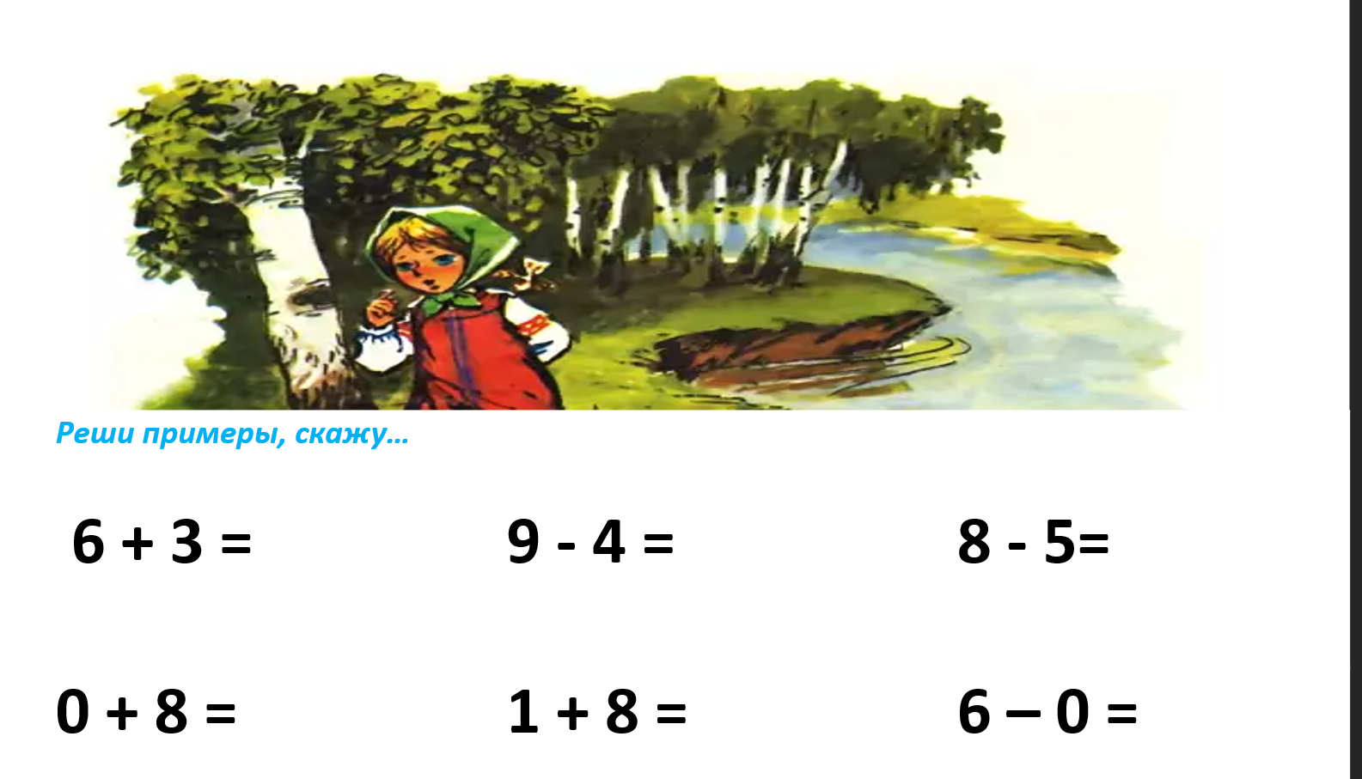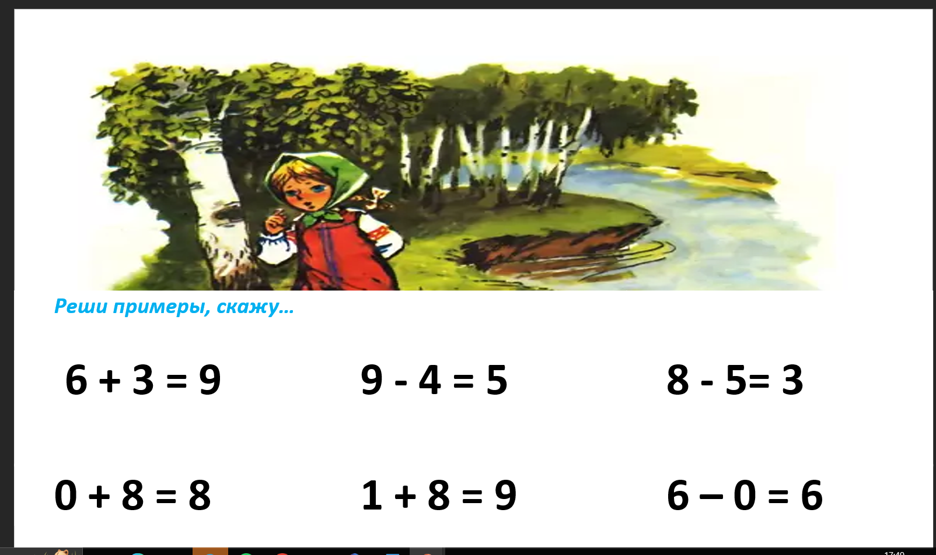  слайд 9 слайд 10  Ответы на вопросы.  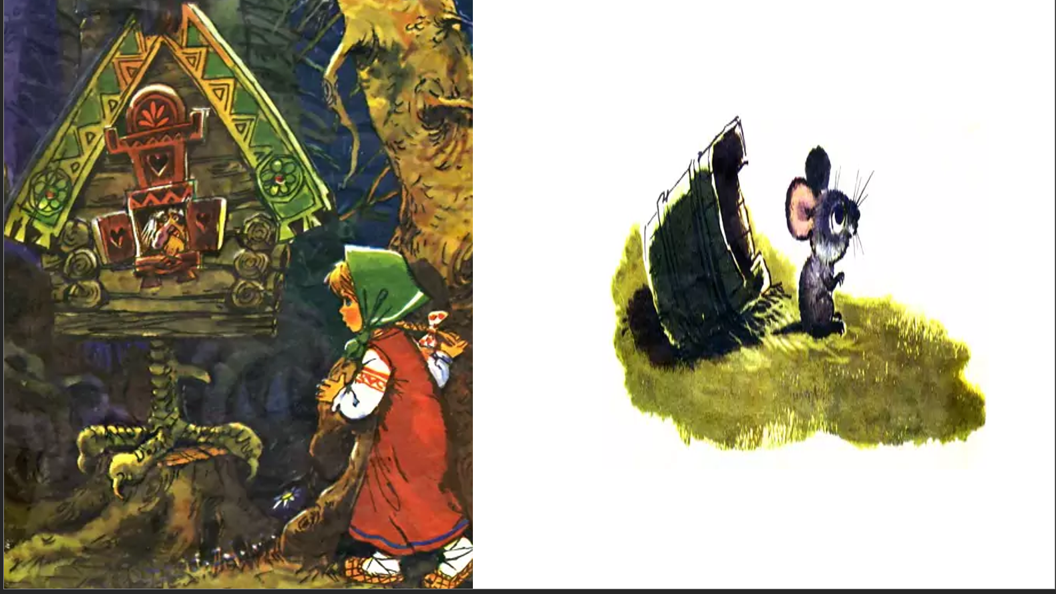  слайд 11  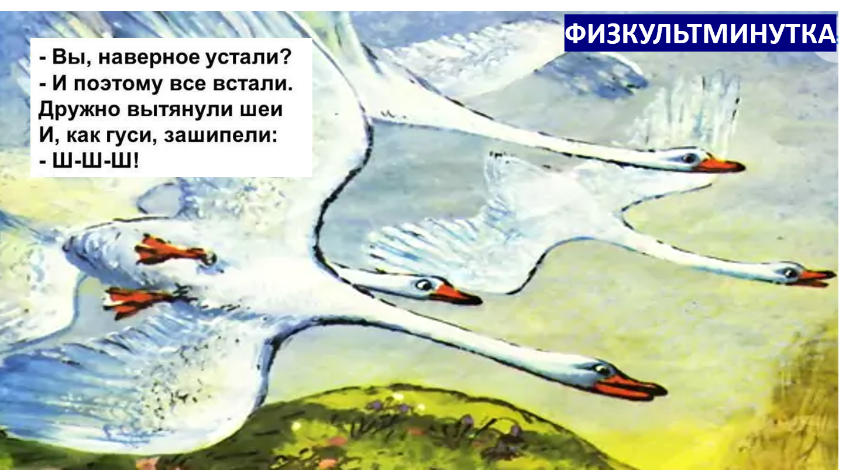  слайд 12  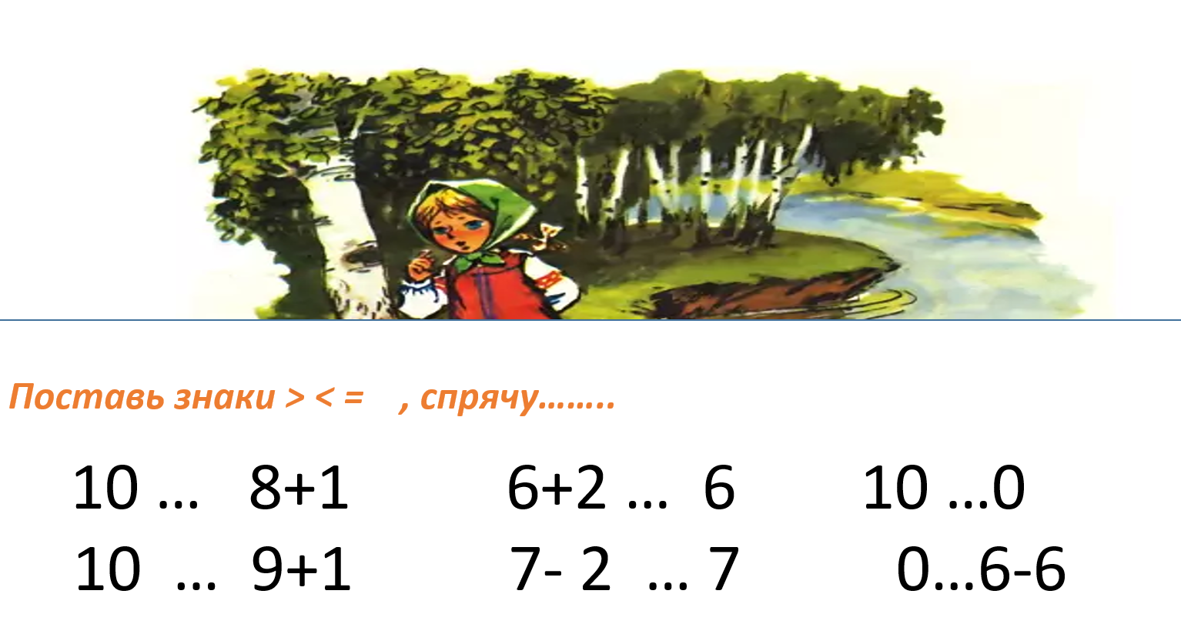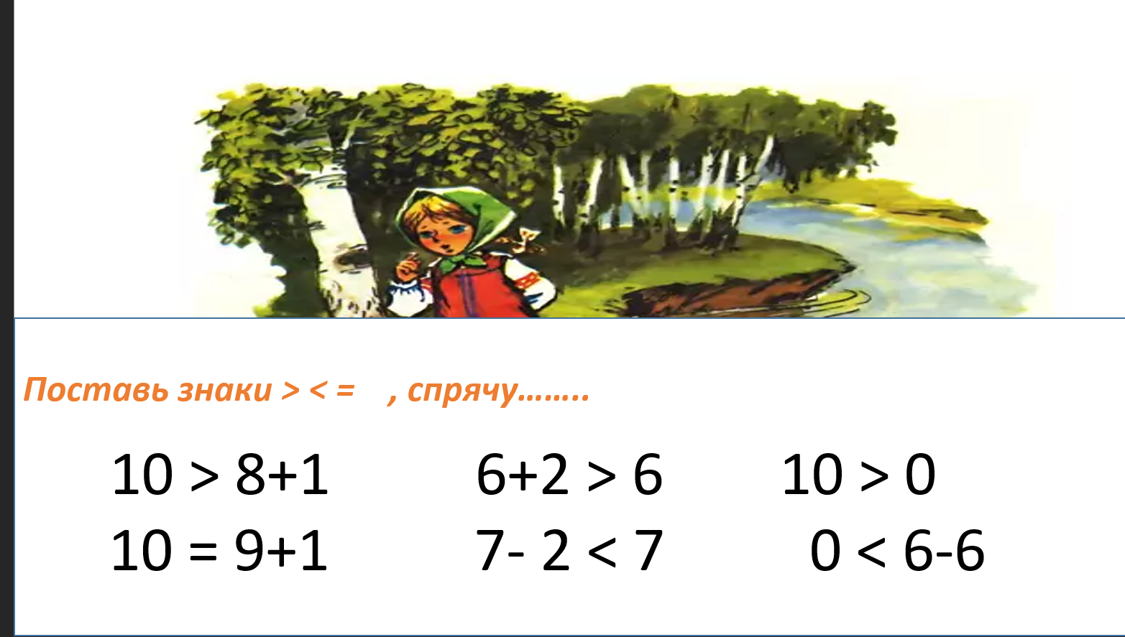  слайд 13 слайд 14  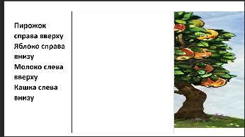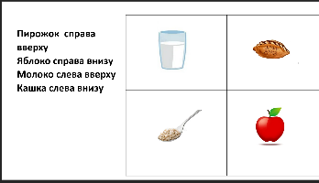  слайд 15 слайд 16  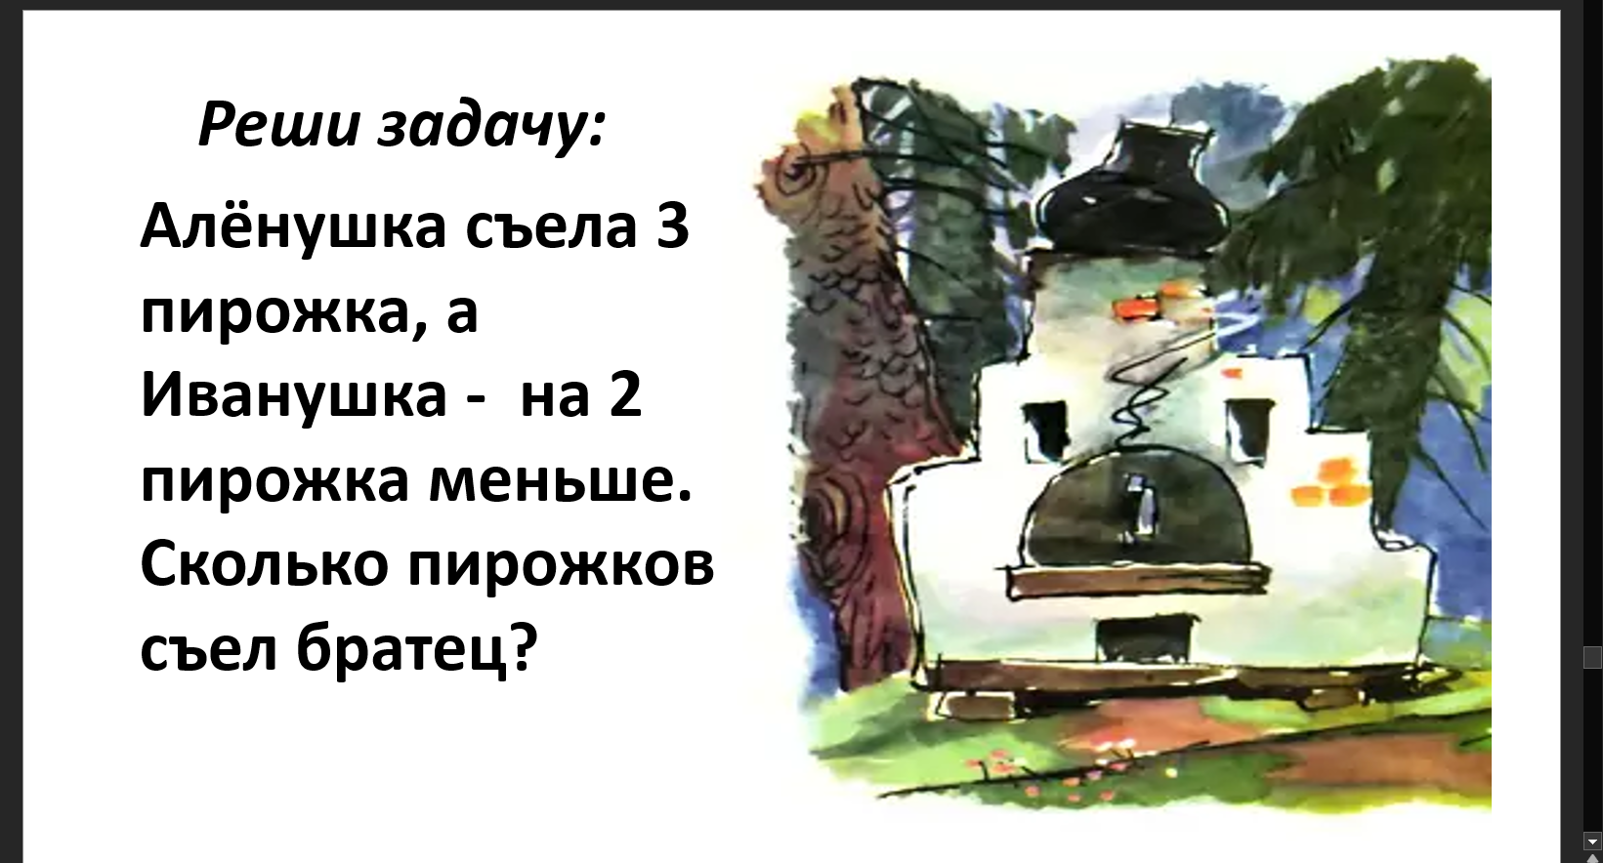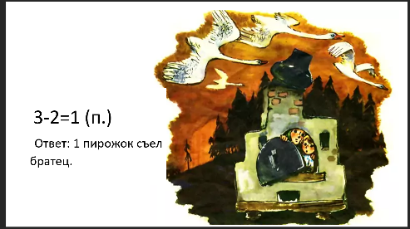  слайд 17 слайд 18  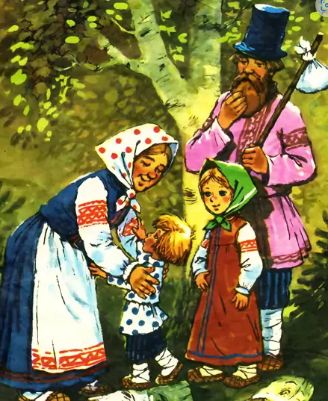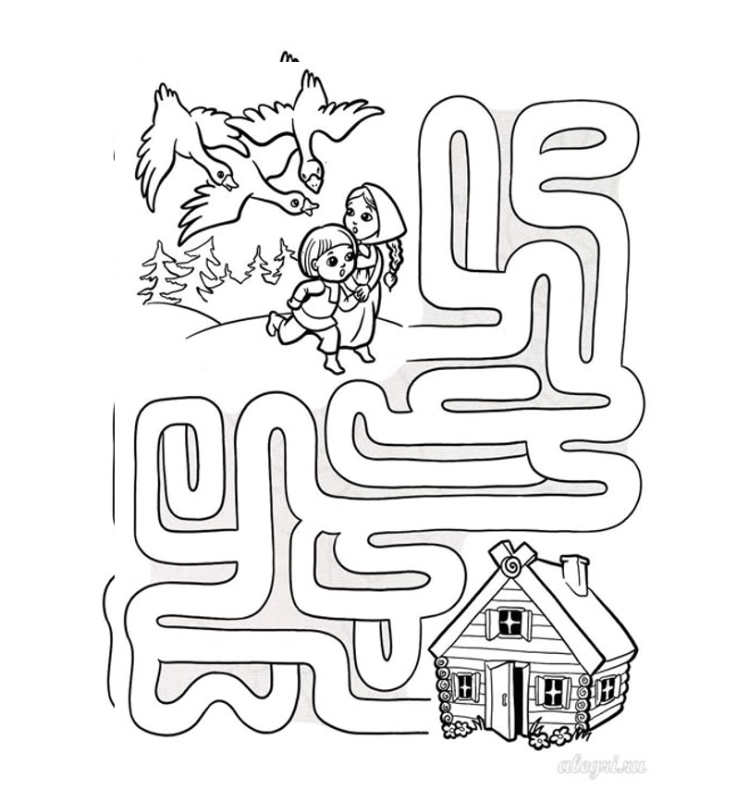  слайд 19 слайд 20  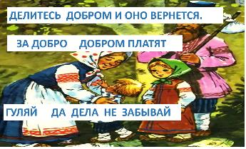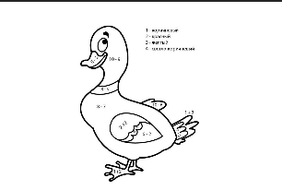  слайд 21 слайд 22  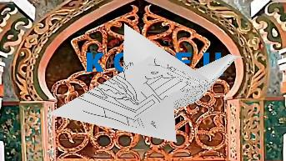  слайд 23

